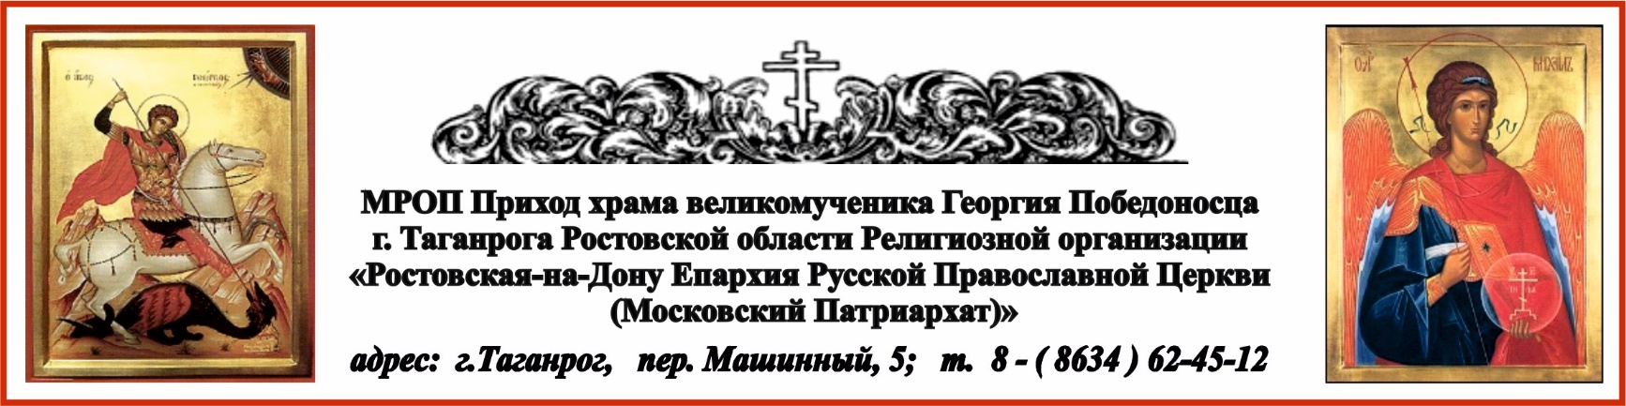

**РАСПИСАНИЕ БОГОСЛУЖЕНИЙ НА СЕНЯБРЬ МЕСЯЦ**

5.09. пт. в 1700 вечернее богослужение.

6.09. сб. в 800 Литургия. Перенесение мощей свт. **Петра**, митр. Московского, всея России чудотворца.

6.09. сб. в 1700 вечернее богослужение.

7.09. вс. в 800 Литургия.

8.09. пн. в 800 Литургия. **Сретение Владимирской иконы Пресвятой Богородицы.**

10.09. ср. в 1700 вечернее богослужение.

11.09. чт. в 800 Литургия. **Усекновение главы Пророка, Предтечи и Крестителя Господня Иоанна.**

12.09. пт. в 1700 вечернее богослужение.

13.09. сб. в 800 Литургия. Положение честного Пояса **Пресвятой Богородицы.**



13.09. сб. в 1700 вечернее богослужение.

14.09. вс. в 800 Литургия. **Начало индикта - церковное новолетие.**

19.09. пт. в 1700 вечернее богослужение.

20.09. сб. в 800 Литургия. Свт. **Иоанна**, архиеп. Новгородского.

20.09. сб. в 1700 вечернее богослужение.

21.09. вс. в 800 Литургия**. Рождество Пресвятой Владычицы нашей Богородицы и Приснодевы Марии.**

26.09. пт. в 1700 вечернее богослужение.

27.09. сб. в 800 Литургия. **Воздвижение Честного и Животворящего Креста Господня.**

27.09. сб. в 1700 вечернее богослужение.

28.09. вс. в 800 Литургия.

30.09. вт. в 900 Молебен мцц. **Веры, Надежды, Любови и матери их Софии.**

Ежедневно в келии старца Павла совершаются молебны:

по выходным дням в 1300, по будням в 1200.

По средам совершаются молебны в часовнях:

Часовня в честь иконы Пресвятой Богородицы «Скоропослушница» в 1200 ;

Часовня в честь Казанской иконы Божией Матери в 1300.

Любовь больше молитвы, потому что молитва есть добродетель частная, а любовь есть добродетель всеобъемлющая.

прп. Иоанн Лествичник (https://azbyka.ru/days/2025-09-05 - цитата дня).

Будем упражняться на домашних своих прежде искушения: мы часто сердимся на детей; удержим здесь гнев, чтобы нам легко было обуздать его перед друзьями, а затем и перед врагами.

свт. Иоанн Златоуст (https://azbyka.ru/days/2025-09-25 - цитата дня).